ELABORAZIONE NUMERICA DEL SEGNALE

INDICE:

1.CALIBRAZIONE

2.ANALISI DEL RUMORE BIANCO E DEL RUMORE ROSA

3.PONDERAZIONE

4.ANALISI DEI RUMORI IMPULSIVI

5.ALIASING

6.MISURAZIONI DEL LIVELLO EQUIVALENTE

7.ELABORAZIONE NUMERICA DEL SEGNALE

1.CALIBRAZIONE

Per l’analisi dello spettro del suono si deve innanzi tutto utilizzare un fonometro per catturare i suoni e poterli registrare tramite un apposito software. In questo caso il software in questione è Cool Edit Pro. Quando si inizia una sessione di prove, il primo segnale che va registrato è quello del calibratore, dispositivo che emette un tono puro a 1000Hz e 94 dB. Se si trascura tale operazione si può incappare in errori che possono essere dell’ordine di 3 o 4 dB. Per evitare problemi in fase di misurazione occorre calibrare l’intera catena di misura, non solo il fonometro.

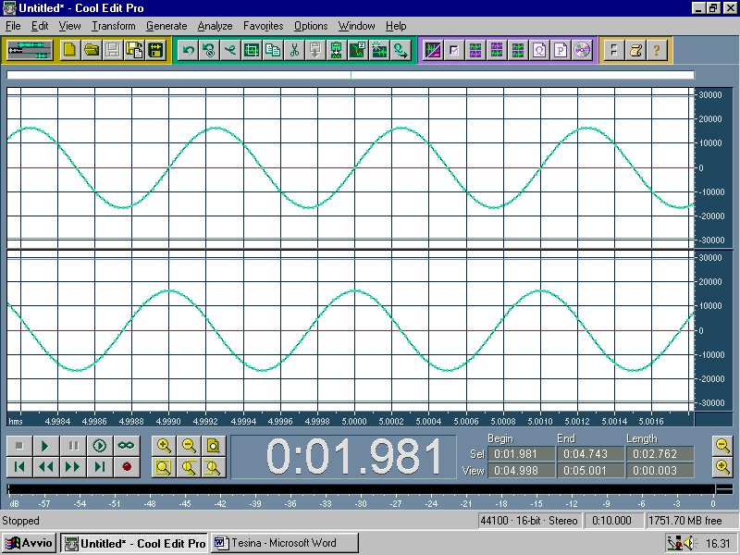
Fig 1- Suono di calibrazione nei canali destro e sinistro

Si puòanche scegliere di visualizzare l’onda non nel dominio del tempo ma in quello delle frequenze utilizzando l’analisi di Fourier FFT (Fast Fourier Transform). L’apparecchio è in grado di fare un’analisi con una risoluzione di 65000 linee in frequenza ma in questo caso effettuiamo l’elaborazione con 8192 linee. Cool Edit mette a disposizione anche finestre di copertura quali la Hanning, la Hamming, la Triangular, etc… In questo sessione di prove usiamo la Hanning.

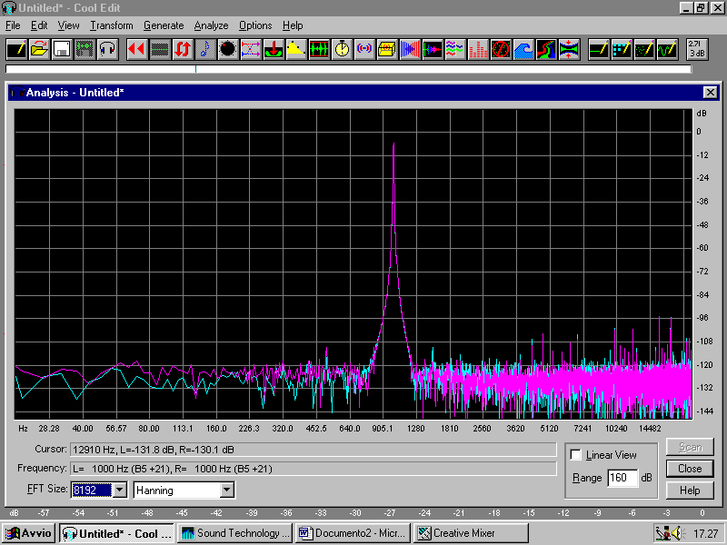
Fig 2- Analisi in frequenza FFT con 8192 linee
Dal grafico riportato in Fig.2 si vede chiaramente il picco in corrispondenza dei 1000 Hz.

2.ANALISI DEL RUMORE BIANCO E DEL RUMORE ROSA

Poiché un suono puro copre una sola frequenza non si riescno ad osservare possibili differenze tra i due canali (destro e sinistro) della scheda sonora del computer. Infatti, supponendo di ponderare A il canale destro dell’oscilloscopio, tagliando cioè le basse frequenze su quel canale, poiché la frequenza di 1000Hz non viene interessata dal filtraggio, i segnali destro e sinistro sono identici. Ci si avvale allora di due tipi di rumore che interessano gamme più ampie di frequenze: il “rumore bianco” e il “rumore rosa”.

Rumore Bianco
E’ un rumore che ha uno spettro piatto in un analizzatore a banda stretta. Il suo nome deriva dal fatto che questo rumore comprende tutte le frequenze (da 20 Hz a 20kHz) come il bianco comprende tutta la banda di colori i colori.

Rumore Rosa
E’ un rumore che ha uno spettro piatto in un analizzatore in terzi d’ottava.

Faccio generare da Cool Edit prima il White Noise e osservo che facendone un’analisi di Fourier lo spettro risulta essere una linea piatta (Fig. 4). Se poi si genera via software un Pink Noise e lo si analizza con Fourier si osserva, rispetto al rumore bianco, una maggior quantità di basse frequnze e una minore di alte frequenze (Fig. 6): rilevo dall’analisi un trend in discesa di 3dB per ottava. Questo perché, siccome ogni ottava è il doppio di quella precedente, ho un’energia in gioco che è doppia: se voglio che il livello totale di ogni ottava sia uguale al livello totale dell’ottava precedente devo avere la metà dell’energia.

E’ quindi importante osservare che la forma d’onda di uno spettro cambia a seconda dell’analizzatore utilizzato. Infatti il rumore bianco in un analizzatore a terzi d’ottava produce uno spettro a creste (Fig. 3), molto diverso da quello piatto in FFT.

Poiché Cool Edit non è dotato di un analizzatore in terzi d’ottava ci si deve avvalere di un altro programma: SpectraRTA. Si seleziona sulla scheda sonora del pc l’opzione “loop” in modo che il segnale elettrico esca e rientri automaticamente, si prende il “pink noise” generato con Cool Edit e lo si mette in loop. Con SpectraRTA si “cattura” il rumore, osservando che qui lo spettro effettivamente risulta piatto, salvo ovviamente qualche imperfezione dovuta alla scheda sonora (Fig. 5).

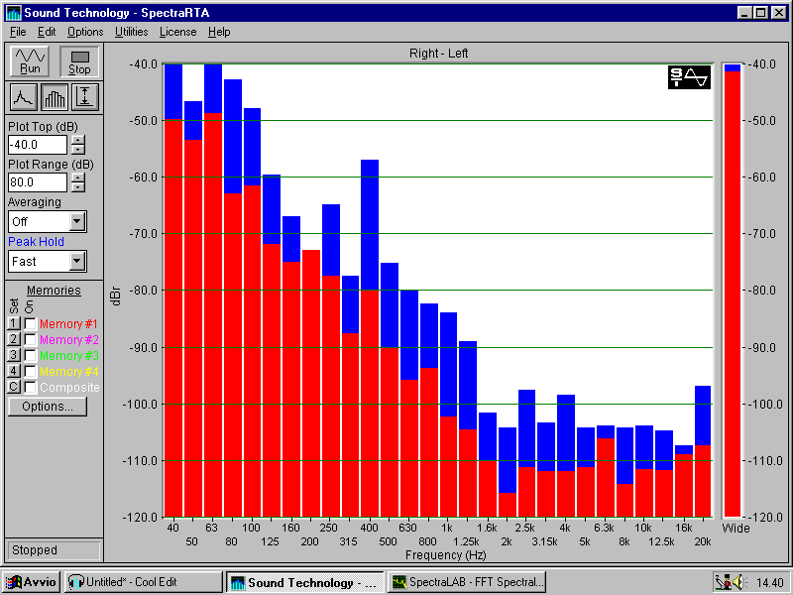
Fig 3-White Noise con analizzatore in terzi d’ottava

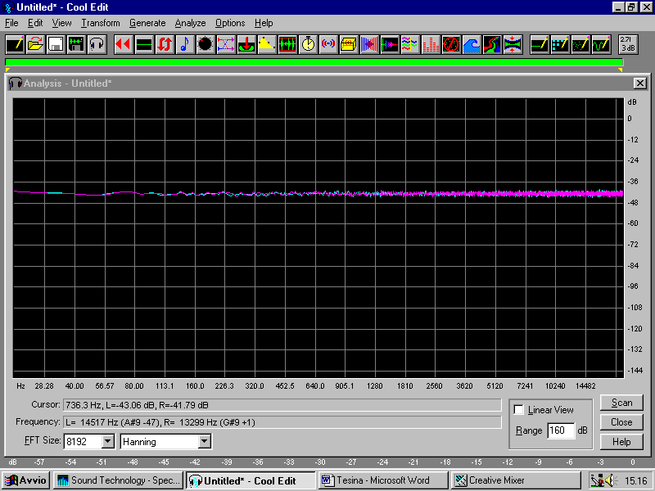
Fig 4 – White Noise in analizzatore FFT

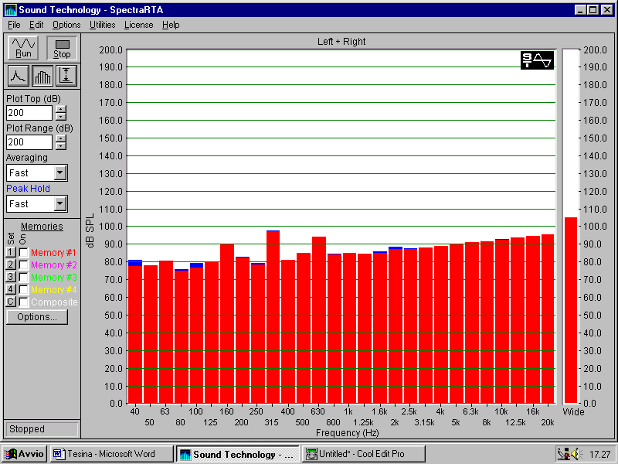
Fig 5 - Pink Noise in analizzatore in terzi d’ottava

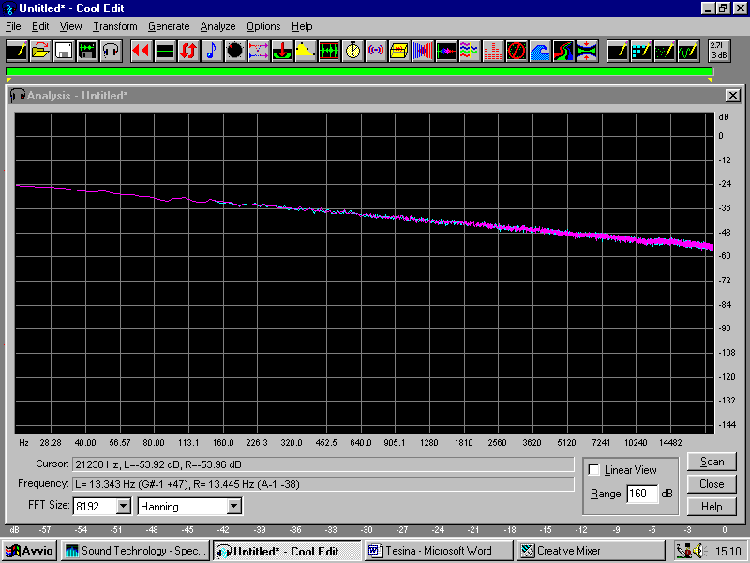
Fig 6 – Pink Noise in analizzatore FFT

Nell’analizzatore in terzi d’ottava, le colonnine blu sopra quelle rosse rappresentano il peak hold, cioè il valore massimo raggiunto nell’oscillazione dei dB.

Sia con Cool Edit che con SpectraRTA è stato utilizzato un asse delle frequenze logaritmico ma in Cool Edit è presente l’opzione per renderlo lineare, come è più consono per un’analisi FFT. Solitamente l’analisi in terzi d’ottava si visualizza solo sull’asse logaritmico.

3.PONDERAZIONE

Tramite i due programmi è possibile osservare anche l’effetto della ponderazione. Infatti SprectraRTA possiede nelle sue opzioni la possibilità di scelta tra tre ponderazioni: A, B, C. Supponiamo di voler vedere l’effetto della ponderazione A. Tramite Cool Edit registriamo il suono della voce e importiamo tale onda in SpectraRTA, analizzandola senza alcun tipo di filtraggio (Fig. 7).

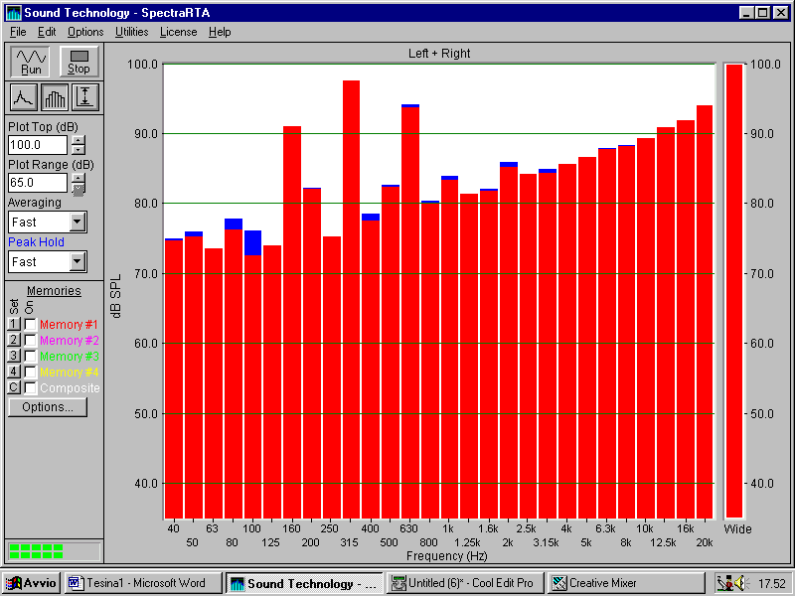
Fig. 7 – Segnale non ponderato

Applichiamo ora la ponderazione A (Fig. 8): ciò che si nota è una forte attenuazione delle basse frequenze, presenti invece nel segnale non ponderato.

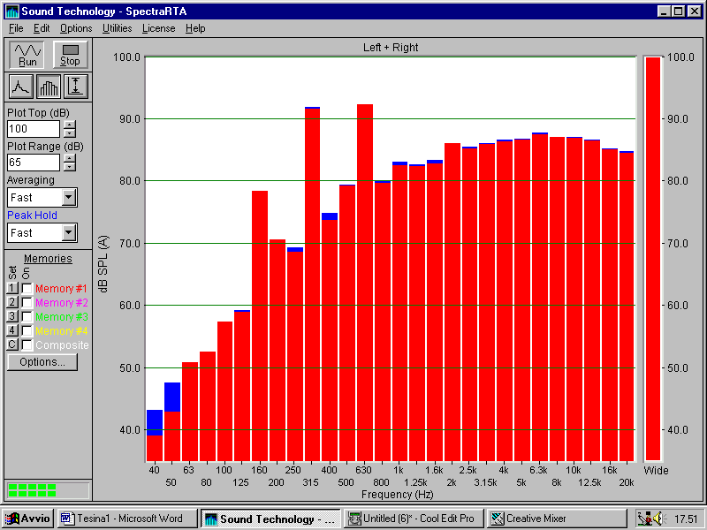
Fig. 8 – Segnale ponderato A

Poiché la normativa italiana per le misurazioni acustiche prevede l’uso della ponderazione, un software come SpectraRTA in grado di applicarla è sicuramente uno strumento molto utile. L’unico difetto che tale programma presenta è l’incapacità di catturare lo spettro minimo, come richiede la norma italiana. Siccome cattura solo uno spettro istantaneo, per ottenere il minimo devo catturare tanti spettri, riportare i dati su un foglio elettronico, per esempio Excel, ricercando con esso il minimo ad ogni frequenza: purtroppo è un lavoro lungo e noioso ma attualmente non c’è software per PC in grado di calcolare automaticamente lo spettro dei minimi.

4.ANALISI DI RUMORI IMPULSIVI

Per l’analisi di transienti ci avvaliamo di SpectraLAB, un analizzatore in banda stretta che consente di vedere lo spettro in frequenza e il segnale nel tempo simultaneamente. Abilitando la funzione “real time” utilizzo il software come un oscilloscopio e come tale ho a disposizione il “trigger”: consente di agganciare la forma d’onda con un segnale di un certo livello (ad esempio quando il segnale arriva al 15% del full-scale, configurazione ottima per analizzare gli impulsi). Un impulso transiente, che può essere un battito di mani (Fig. 9) o uno sparo di una pistola, permette di misurare via software la risposta d’impulso dell’ambiente in cui ci si trova, la durata della coda sonora, la riverberazione, ecc…

Nota tecnica: è molto facile che i dati non siano centrati sullo zero elettrico ma ciò è dovuto alla scheda sonora non perfetta.

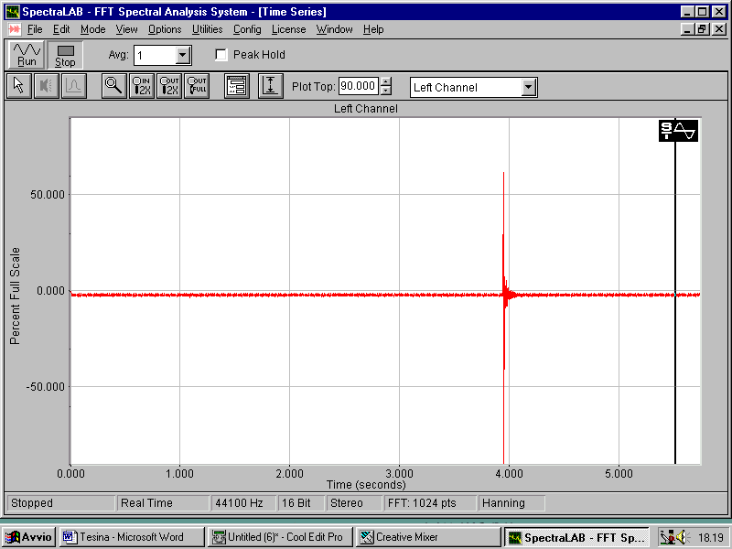
Fig. 9 – Impulso dato dal battito di mani

5.ALIASING

L’aliasing è un fenomeno di disturbo che compare ogni volta che non si rispetta il teorema di Shannon, cioè tutte le volte che analizzo un segnale con frequenze maggiori di metà della frequenza di campionamento. Per osservare tale fenomeno generiamo con Cool Edit un segnale “sweep”, cioè un segnale la cui frequenza vari progressivamente nel tempo. Impostiamo una progressione da 100Hz a 20kHz in 10 secondi e mettiamo l’onda sonora creata in loop.

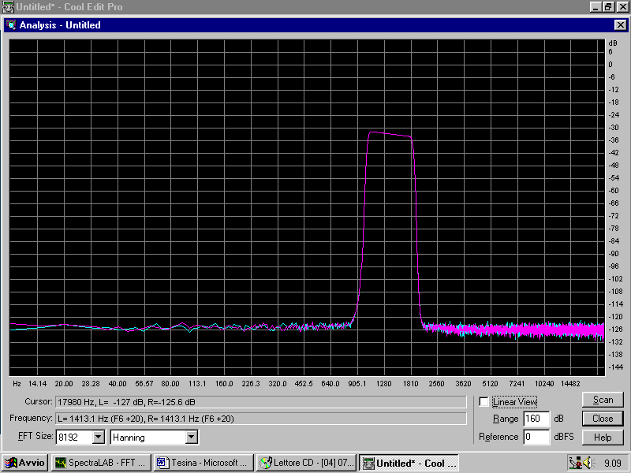
Fig. 10 – Segnale sweep in frequenza

Da un’analisi FFT si nota come il tono puro cambia man mano che sale la frequenza. Con SpectraLab catturiamo il segnale rimasto in loop ed effettuiamo un sottocampionamento, non rispettando volutamente il teorema di Shannon. Facciamo compiere al software una “decimazione” che consiste nel considerare un campione e i successivi tralasciarli: se ad esempio la “decimation ratio” è impostata a 4, il software terrà un campione trascurando i tre che lo seguono. Nell’esempio appena fatto la massima frequenza, anziché essere di 22kHz è diventata di 5500Hz. Rigenero il segnale così campionato e lo osservo in frequenza: lo spettro sale fino a 5500Hz ma invece di proseguire fino ai 20kHz torna indietro, come se rimbalzasse su quella frequenza. Questo è ciò che si chiama “aliasing”, fenomeno per cui le frequenze maggiori, nel nostro caso, di 5500Hz riappaiono nell’analisi FFT come se fossero minori.

Per evitare questo fastidioso (anche dal punto di vista uditivo) inconveniente occorre applicare un filtro passabasso prima di effettuare i sottocampionamenti in modo da eliminare le alte frequenze che potrebbero dare problemi. In questo modo il fenomeno dell’aliasing non si verifica più anche se bisogna osservare che con il filtro ho eliminato parte del segnale originario. Per questo la cosa migliore in fase di campionamento sarebbe rispettare il teorema di Shannon, ma nell’impossibilità di farlo è sicuramente meglio trascurare alcune informazioni del segnale piuttosto che avere l’aliasing. In un buon sistema audio digitale un filtro antialiasing ci vuole sempre anche se non tutte le schede audio per PC ne sono dotate (in quelle professionali è sempre presente).

6.MISURAZIONI DEL LIVELLO EQUIVALENTE

Supponiamo di dover misurare per una settimana i rumori del traffico stradale. Se effettuassi le misure con un PC la registrazione sonora occuperebbe una quantità di memoria gigantesca, impensabile, considerando che un segnale stereo campionato a 44100Hz occupa circa 10 MB ogni minuto. Utilizzo allora il fonometro, impostato in modo da registrare la storia temporale di L_{eq} nella sua memoria interna, memorizzando un solo numero al secondo e non 44100 come avrebbe fatto un software da PC.

Una volta effettuta la misurazione trasferisco i dati memorizzati dal fonometro nel computer attraverso la porta seriale. E’ importante notare che con tale metodo di misurazione non posso riascoltare la forma d’onda come invece potevo fare con la registrazione da PC.

In genere, effettuando misure con un fonometro non si riesce a rispettare il Decreto Misure in quanto lo strumento usato non misura le costanti di tempo in simultanea, non fa l’analisi in frequenza in sesti d’ottava, non effettua la misurazione per l’intera durata in cui dovrebbe essere fatta (16 ore per la misura diurna e 8 per la misura notturna). Per questo motivo il 99% delle misure acustiche che si fanno in Italia non rispondono alla normativa.

Una volta scaricati i dati dal fonometro al computer tramite l’emulatore di terminale, è possibile importarli in Excel, dato che quello scaricato è un file ASCII. Possiamo ora tracciare un diagramma della storia temporale dei livelli che si sono succeduti, impostando sull’asse dei tempi l’ora d’inizio e ogni secondo fino all’orario in cui ho terminato la misurazione.

Per calcolare il L_{eq} di tutta la misura occorre mediare tutti i singoli livelli, ovviamente con una media diversa da quella aritmetica. Per ogni singolo livello equivalente calcolo
$$\frac{\text{10}\hat{\text{Leq}}}{\text{10}}$$

Utilizziamo la media aritmetica (“average”) per mediare tutti i valori ottenuti dall’operazioni appena fatte ottenendo un valore K. Ora si può calcolare il livello totale:

L_{eq tot} = 10log₁₀K

Altra soluzione è quella di definire una funzione “dB_average” che applicata alle celle, esegua automaticamente le operazioni descritte sopra.

7.ELABORAZIONE NUMERICA DEL SEGNALE

Per l’elaborazione numerica del segnale o creiamo un modulo di Cool Edit (compilato con Visual C) o, salvando la forma d’onda come file .TXT, importiamo i dati in Excel. Se la forma d’onda è a 16 bit avrò numeri interi da 2 a –32768.

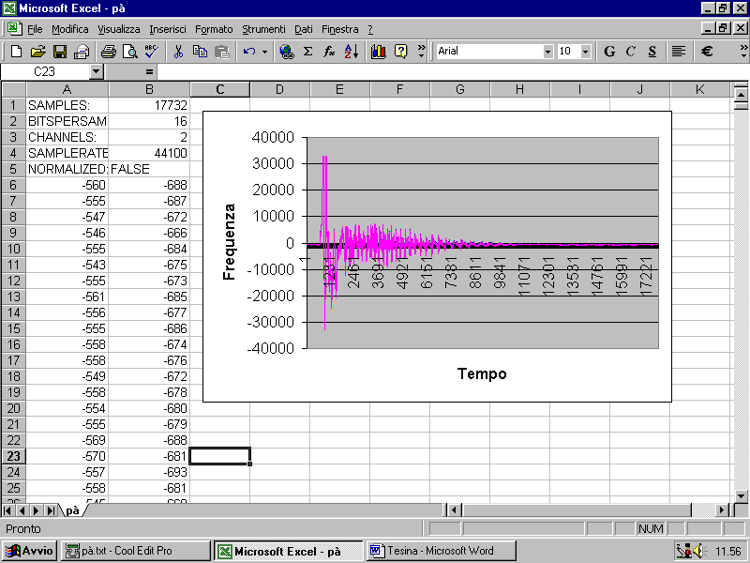
Fig.11 – Impulso graficato con Excel

Possiamo adesso graficare la forma d’onda (Fig.11).

Excel può essere usato per fare l’analisi di Fourier, facendo però attenzione, perché il risultato di un’analisi di Fourier è dato da una serie di numeri complessi, la cui parte immaginaria non ha alcun significato fisico.

Intervenendo direttamente sui valori numerici della forma d’onda è possibile effettuare anche il filtraggio di tale segnale: lo trasformo con Fourier, lo modifico, lo antitrasformo per portarlo nel dominio del tempo, lo riporto all’interno di Cool Edit e ne ascolto il risultato.

Un’elaborazione numerica del segnale non si limita a questi utilizzi ma può essere impiegata in molti altri modi come, ad esempio, la preparazione di un suono per un sintetizzatore, la distorsione, la creazione di effetti, ecc…

